Soal Ulangan Harian Join & Subquery
- Tampilkan nama_vaksin,dosis_vaksin yang berstatus sudah komplit, sehingga tampilannya seperti berikut
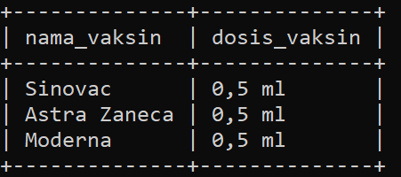
- Tampilkan nama petugas dan umur petugas yang bertempat vaksin di RS lira, sehingga tampilannya seperti berikut :
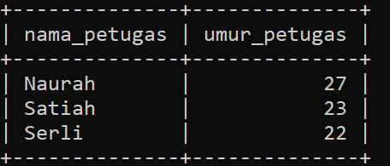
- Tampilkan nama,umur, alamat masyarakat yang sudah berstatus vaksin komplit, sehingga tampilannya seperti tampilan dibawah ini :
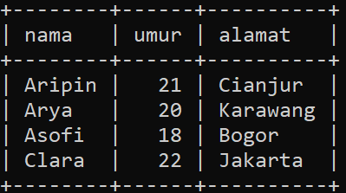
- Menampilkan field dibawah ini dengan kondisi tempat vaksin di puskesmas
Dengan Tampilan sebagai berikut :
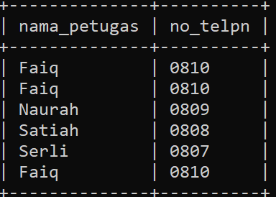

- Tampilkan nik masyarakat yang melakukan vaksin di RSUD, sehingga tampilannya sebagai berikut:
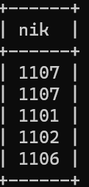
- Tampilkan nama masyarakat dan alamat masyarakat dengan kondisi status vaksin “Belum Komplit”, dengan tampilan seperti dibawah ini
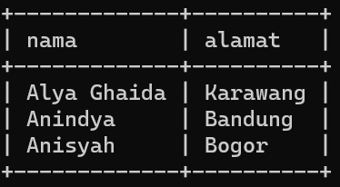

- Tampilkan nama masyarakat dan alamat masyarakat dengan kondisi status vaksin “Komplit”, dengan tampilan seperti dibawah ini
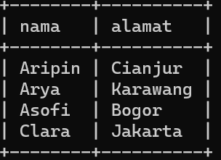
- Tampilkan nama_vaksin dan dosis_vaksin dengan kondisi status vaksin belum komplit
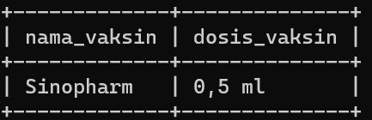

- Tampilkan nama_vaksin dan dosis_vaksin dengan kondisi status vaksin belum komplit
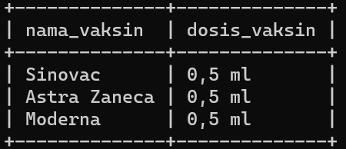
- Tampilkan nama_vaksin dan dosis_vaksin dengan kondisi status vaksin komplit dan tempat vaksin di puskesmas
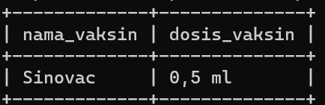
- Tampilkan nama_vaksin dan dosis_vaksin dengan kondisi status vaksin komplit dan tempat vaksin di RSUD
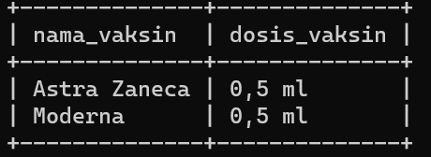
- Tampilkan nama_vaksin dan dosis_vaksin dengan kondisi status vaksin komplit dan tempat vaksin di RS Lira
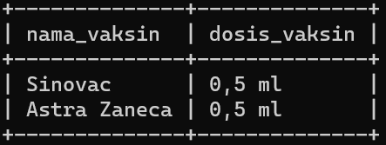
- Tampilkan nama_petugas dan no telephone petugas yang petugasnya melakukan vaksinasi di puskesmas, sehingga tampilannya seperti dbawah ini :
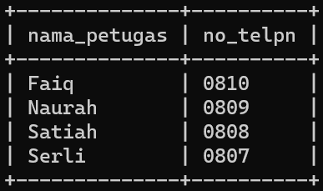
- Tampilkan nama dan alamat masyarakat yang melakukan vaksin ke 2
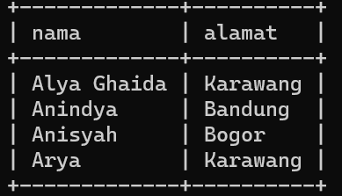
- Tampilkan nik, nama dan alamat masyarakat yang melakukan vaksinasi dengan id_petugas=’A01’
